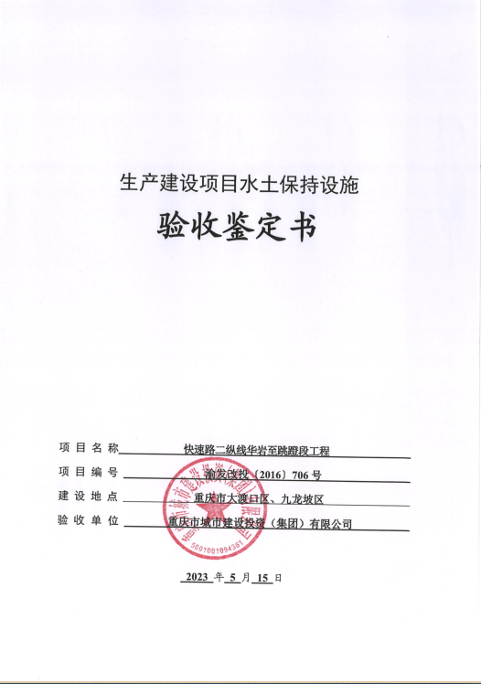
一、生产建设项目水土保持设施验收基本情况表
项目名称 | 快速路二纵线华岩至跳蹬段工程 | 行业类别 | 市政工程
主管部门  （或主要投资方） | 重庆市城市建设投资（集团）有限公司 | 项目性质 | 新建
水土保持方案批复机关、文号及时间 | 重庆市水利局  渝水许可〔2015〕187号、2015年9月17日
水土保持方案变更批复机关、文号及时间 | /
水土保持初步设计批复机关、文号及时间 | 重庆市城乡建设委员会文件  渝建初设〔2015〕157号、2015年9月25日  渝建初设〔2018〕182号、2018年12月27日
项目建设起止时间 | 2017年4月~2022年8月
水土保持方案编制单位 | 重庆师范大学水土保持研究所
水土保持初步设计单位 | 重庆市市政设计研究院有限公司
水土保持监测单位 | 招商局重庆交通科研设计院有限公司
水土保持施工单位 | 中冶建工集团有限公司、  重庆建工第三建设有限责任公司
水土保持监理单位 | 四川元丰建设项目管理有限公司、  重庆育才工程咨询监理有限公司
水土保持设施验收  报告编制单位 | 招商局重庆交通科研设计院有限公司

二、验收意见
根据《水利部关于加强事中事后监管规范生产建设项目水土保持设施自主验收的通知》（水保〔2017〕365号）及《重庆市水利局关于转发〈水利部关于加强事中事后监管规范生产建设项目水土保持设施自主验收的通知〉的通知》（渝水〔2017〕255号）等相关文件规定，2023年5月15日，建设单位重庆市城市建设投资（集团）有限公司组织召开了快速路二纵线华岩至跳蹬段工程水土保持设施验收会议。参加会议的有建设单位、代建单位、施工单位、监理单位、水土保持监测单位、水土保持设施验收报告编制单位代表及特邀专家共12人，会议成立了验收组（名单附后）。
验收组成员查看现场和查阅资料。建设单位介绍了项目建设及水土保持工作情况，各技术服务单位进行了相关汇报，并通过验收组的质询，经过验收组讨论形成验收意见。
（一）项目概况
2014年12月29日，本项目取得《重庆市发展和改革委员会关于开展快速路二纵线华岩至跳蹬段及新九中路前期工作的函》（渝发改投函〔2014〕640号）。建设单位随即将“快速路二纵线华岩至跳蹬段及新九中路”合并开展了初步设计及相关前期专题报告。
2016年6月，建设单位考虑快速路二纵线华岩至跳蹬段与新九中路工程存在施工时序问题，确定将两个项目分开实施，分开完成前期备案手续。2016年6月3日，本项目取得《重庆市发展和改革委员会关于快速路二纵线华岩至跳蹬段工程可行性研究报告的批复》（渝发改投函〔2016〕706号）。“新九中路”项目取得《重庆市发展和改革委员会关于新九中路工程可行性研究报告的批复》（渝发改投函〔2016〕708号）。
快速路二纵线华岩至跳蹬段工程（以下为“本项目”）位于重庆市大渡口区和九龙坡区。工程北接现状迎宾大道，起于内环华岩立交，途经金建路、福茄路，终点接快速路五横线（中坝路）。
道路全长8.350km，为新建城市快速路，设计车速80km/h，K0+240～K3+210段标准路幅宽39m；K3+210～K5+780段、K6+540～K8+590段标准路幅宽57m；K5+780～K6+540段标准路幅宽46m。全线含3座互通式立交（华岩立交、堰塘湾立交、李家湾立交）和5座主线桥梁，两段辅道（左侧辅道长2.370km、右侧辅道长2.310km），1条接线（华九路延伸段长0.320km），1条相交道路改造（凤祥路接顺段长0.140km），1条临时连接线长0.060km。
项目总投资为18.61亿元，其中，土建投资9.48亿元。本项目于2017年4月开工，2022年8月完工，总工期65个月。
（二）水土保持方案批复情况
2015年9月17日，本项目取得《重庆市水利局关于快速路二纵线华岩至跳蹬段（含新九中路）工程水土保持方案的批复》（渝水许可〔2015〕187号）。批复方案的路线全长10.119km（其中：二纵线华岩至跳蹬段路线长8.350km，新九中路1.769km）；水土流失防治责任范围139.15hm²（其中：二纵线华岩至跳蹬段131.85hm²，新九中路7.30hm²）；水土保持总投资6949.00万元（其中：二纵线华岩至跳蹬段6160.66万元，新九中路788.34万元）；水土保持补偿费59.76万元。
（三）水土保持初步设计或施工图设计情况
本项目水土保持方案批复后，设计单位依据批复的水土保持方案开展了后续水土保持设计。
2015年9月25日，本项目取得《重庆市城乡发展建设委员会关于快速路二纵线华岩至跳蹬段（二纵线K0+240~K8+590段）及（新九中路）工程初步设计的批复》（渝建初设〔2015〕157号）。
2018年12月27日，本项目取得《重庆市住房和城乡建设委员会关于快速路二纵线华岩至跳蹬段工程华岩寺立交调整初步设计的批复》（渝建初设〔2018〕182号）。
2019年6月3日，本项目取得快速路二纵线华岩至跳蹬段工程华岩立交调整—一期实施部分施工图联合审查备案凭证。
（四）水土保持监测情况
2018年2月，代建单位委托招商局重庆交通科研设计院有限公司承担本项目（不含新九中路）水土保持监测工作。监测单位采用资料分析、现场调查、遥感监测（无人机及遥感影像）等监测方法，对项目区的水土流失影响因素、水土流失状况、水土流失危害以及水土保持措施等进行监测，先后完成了《快速路二纵线华岩至跳蹬段工程监测实施方案》及18期季报。2023年5月完成《快速路二纵线华岩至跳蹬段工程水土保持监测总结报告》。报告主要结论为：项目建设区水土保持措施总体布局合理，防护效果明显，经过对监测数据分析汇总，工程各项水土流失防治指标均达到设计的目标水平，较好地控制了人为水土流失。
（五）验收报告编制情况和主要结论
2018年2月，代建单位委托招商局重庆交通科研设计院有限公司承担本项目水土保持设施验收报告编制工作，报告主要结论为：本项目编报了水土保持方案，开展了水土保持监测工作。项目按照水土保持方案落实了相应水土保持措施，措施体系完善，措施布局合理，六项指标均达到了方案批复的防治目标，水土保持措施质量总体合格，水土保持设施运行正常，水土保持后续管理维护责任落实。
（六）验收结论
验收组认为：项目实施过程中落实了水土保持方案及批复文件确定的防治措施，完成了水土流失防治和治理任务，水土流失防治指标达到水土保持方案确定的目标值；项目水土流失防治效果良好，运行期的管理维护责任落实，符合水土保持设施验收的条件，同意该项目水土保持设施验收合格。
（七）后续管护要求
运行期的管理维护责任单位应对管理范围内的水土保持设施继续做好日常管理，做到设施有专人管护、加强巡查，保证各项水土保持设施能长期、稳定地发挥水土保持作用。
